Produit: FlexiDel RGB Kit SlimDel
Matériel nécessaire
3 SlimDel 12V (SlimDel-kit-RGB-12V) | Receiver
Transformateur (PS-CV-120-12-1000mA-12W-WH-PG) | Télécommande (HX-IR24-02-A/C)
Splitter 3en1 | Boîte de carton et carton de fond
Blister | Manuel de l’usager
3 points d’ancrage | Connecteur 4 fiches

Étape 1 : Mettre en forme la boîte de carton bleu FlexiDel et insérer le carton de fond.
Carton de fond
Boîte carton
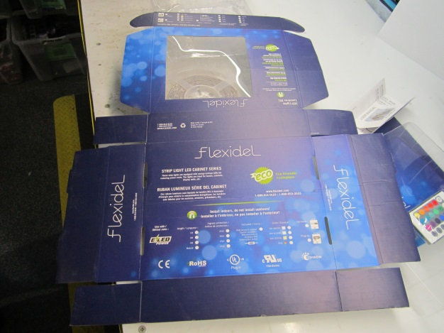
Résultat final
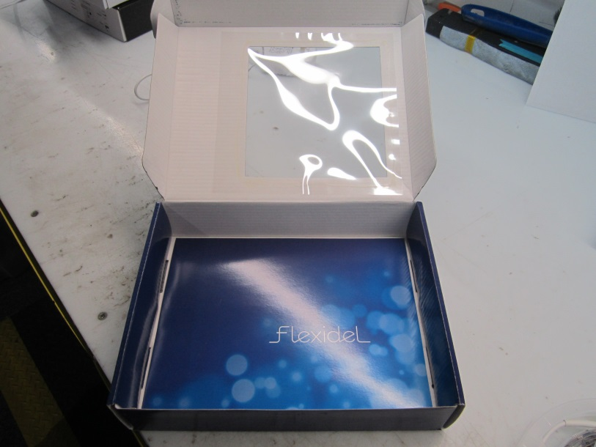
Étape 2 : Introduire à l’intérieur de la boîte le blister approprié.
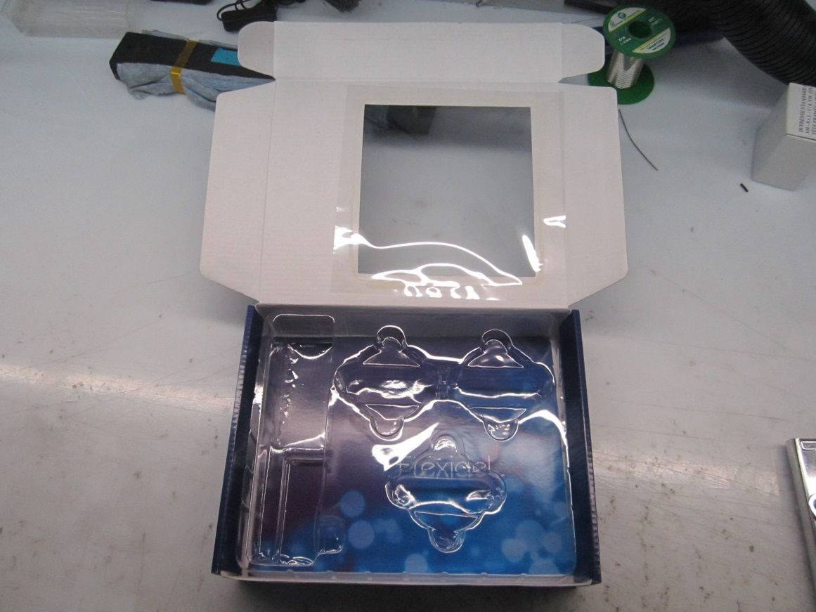
Étape 3 : Insérer les trois SlimDel 12v
SlimDel 12v
code: SlimDel-Kit-RGB-12v
Résultat final
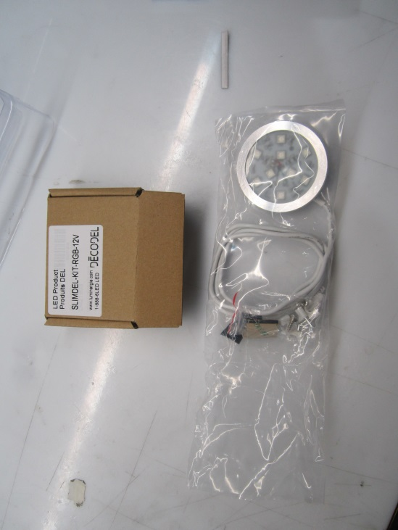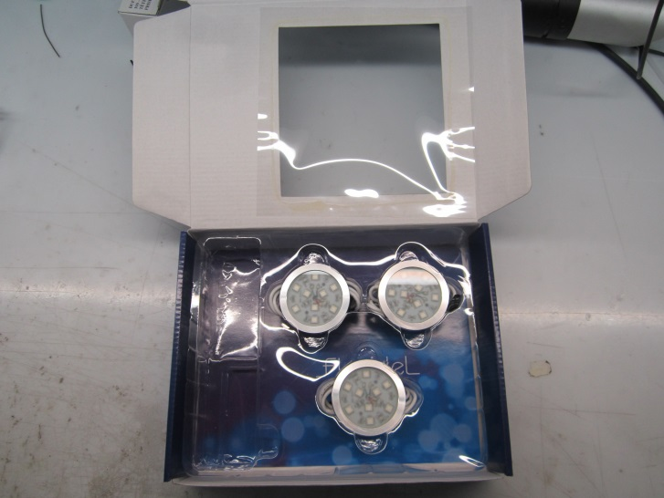

Étape 4 : Insérer le transformateur approprié.
Transformateur
Code : PS-CV-120-12-1000mA-12W-WH-PG

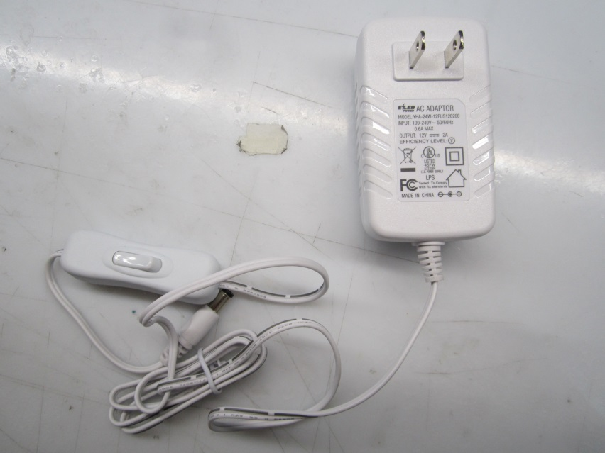
Résultat final

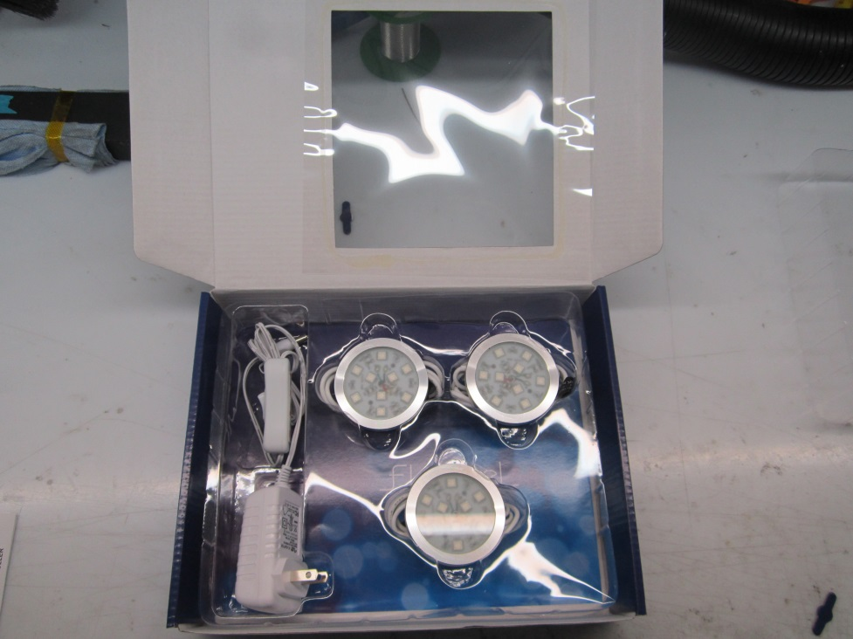

Étape 5 : Insérer l’adaptateur pour la télécommande.
Receiver

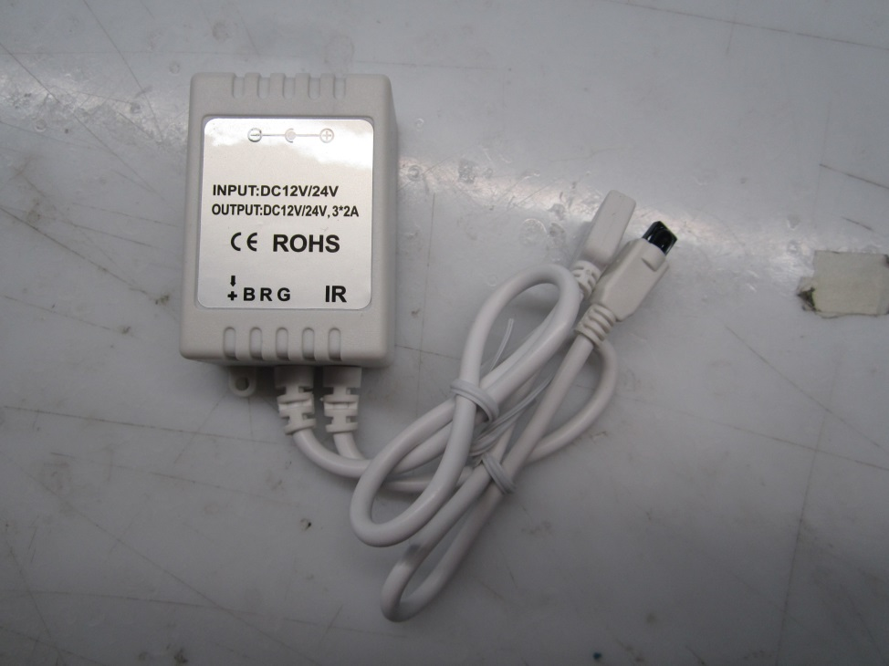
Résultat final

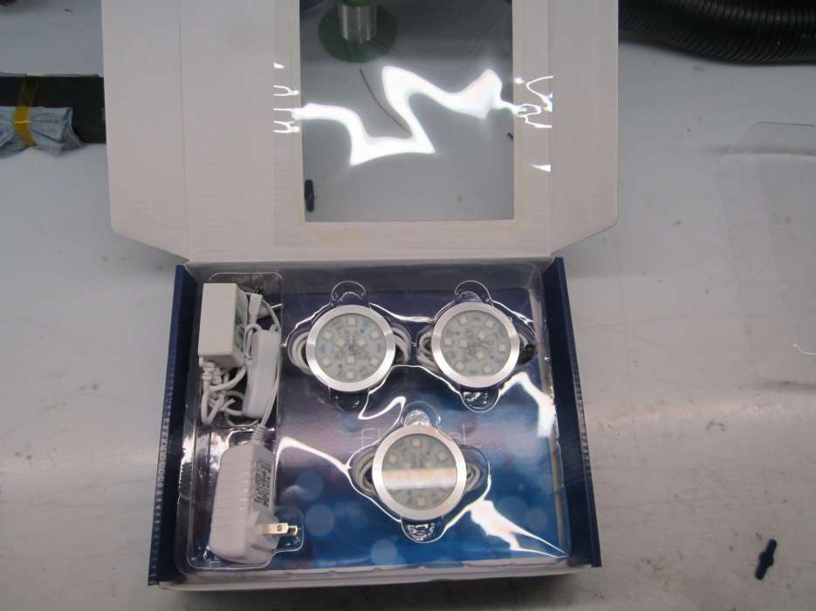
Étape 6 : Ajouter le connecteur 3 en 1.
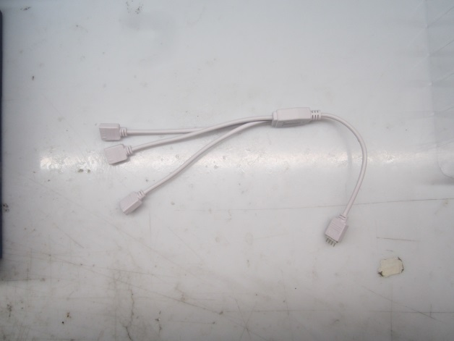
Résultat final

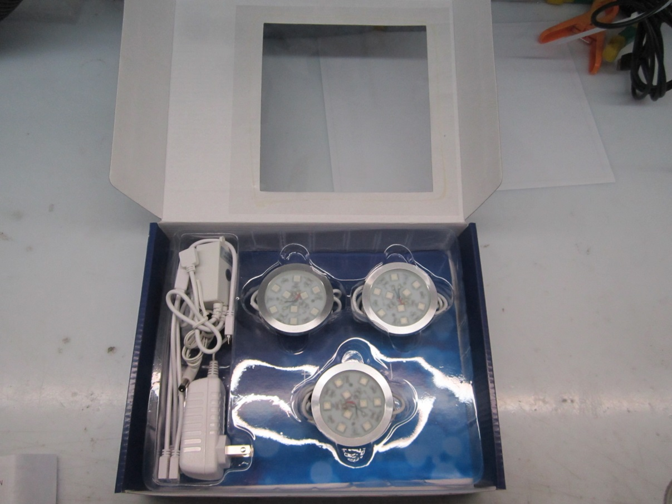

Étape 7 : Ajouter le connecteur 4 fiches.
Connecteur 4 fiches

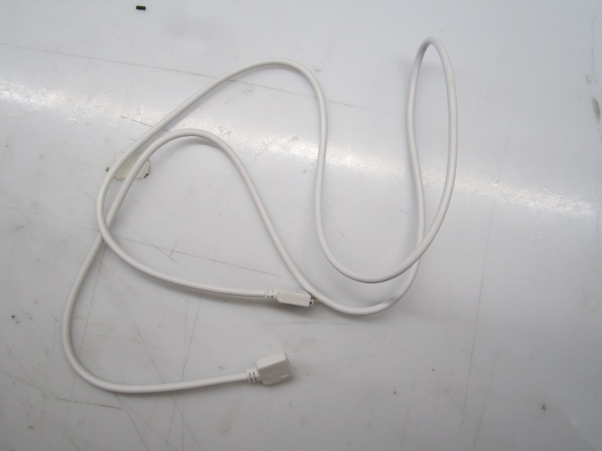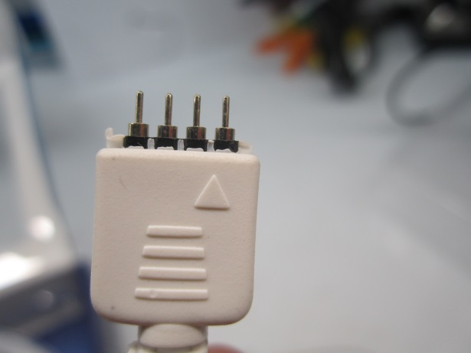
Résultat final
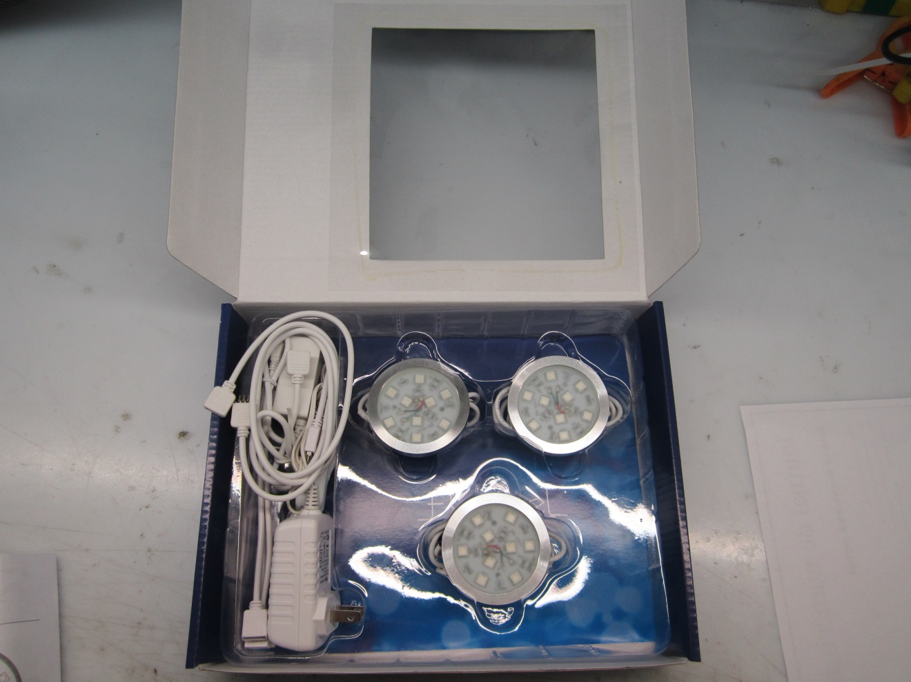
Étape 8 : Ajouter les trois points d’ancrage
3 points d’ancrage
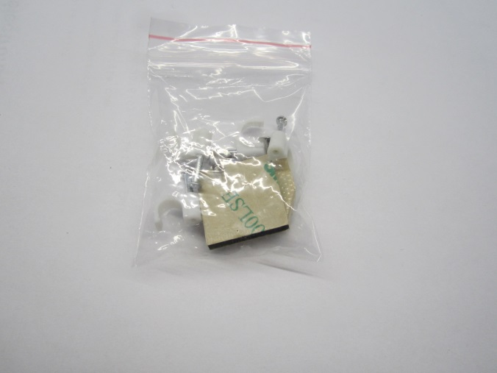
Résultat final

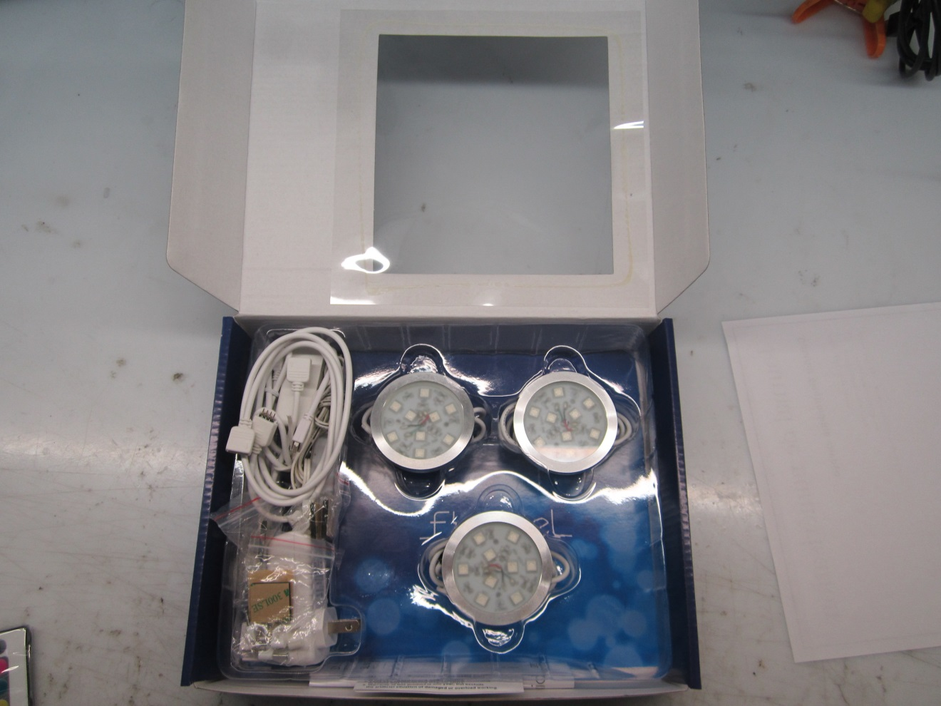
Étape 9 : Ajouter le manuel de l’usager
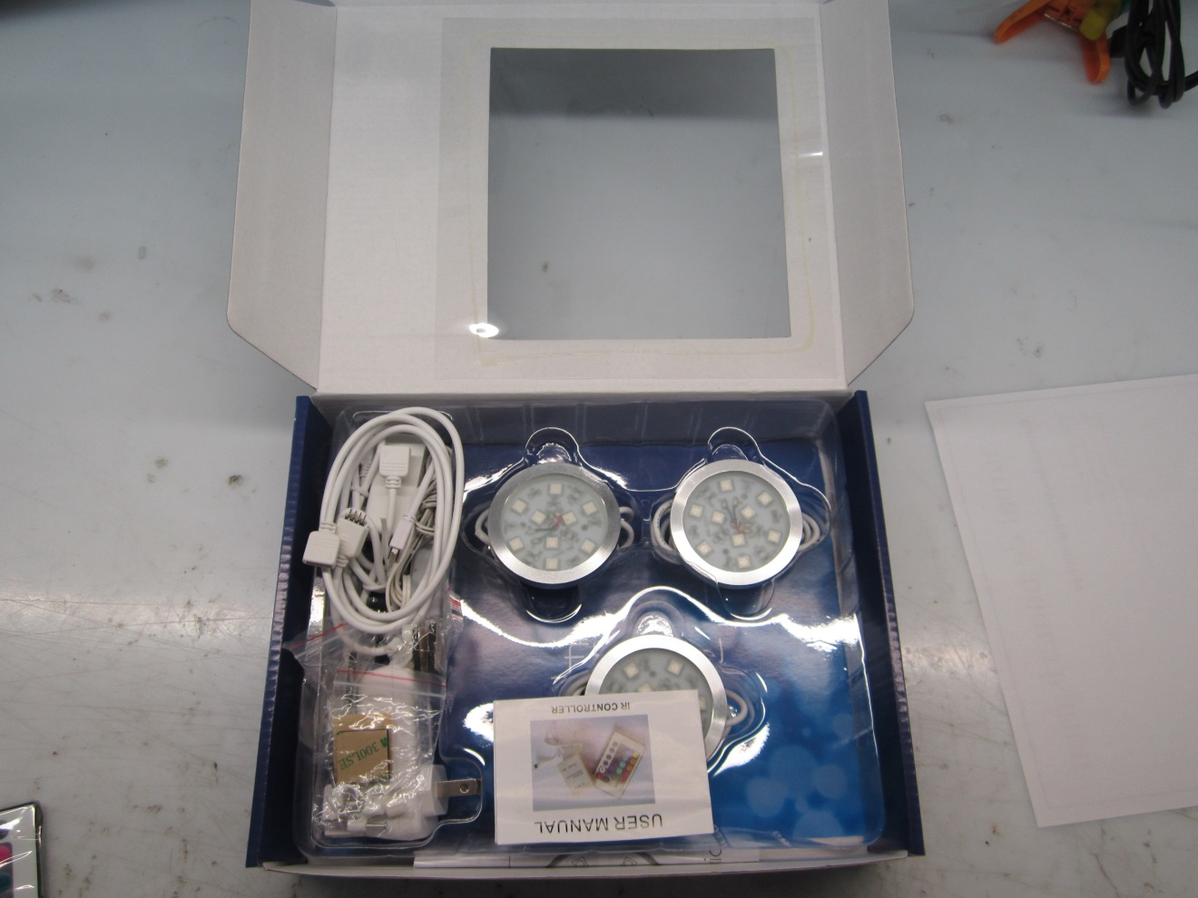

Étape 10 : Ajouter le deuxième blister, contenant la télécommande
Télécommande
code : HX-IR24-02-A/C

Blister
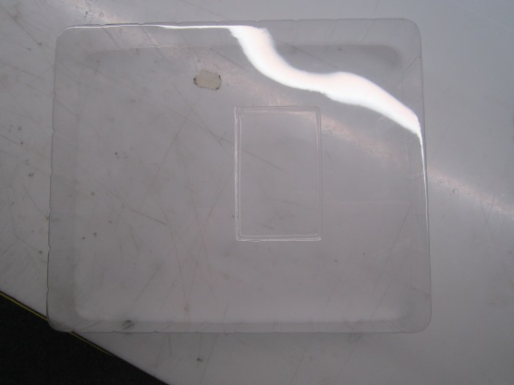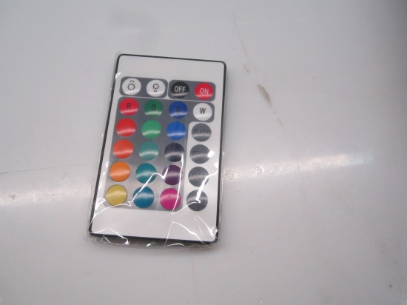
Résultat final
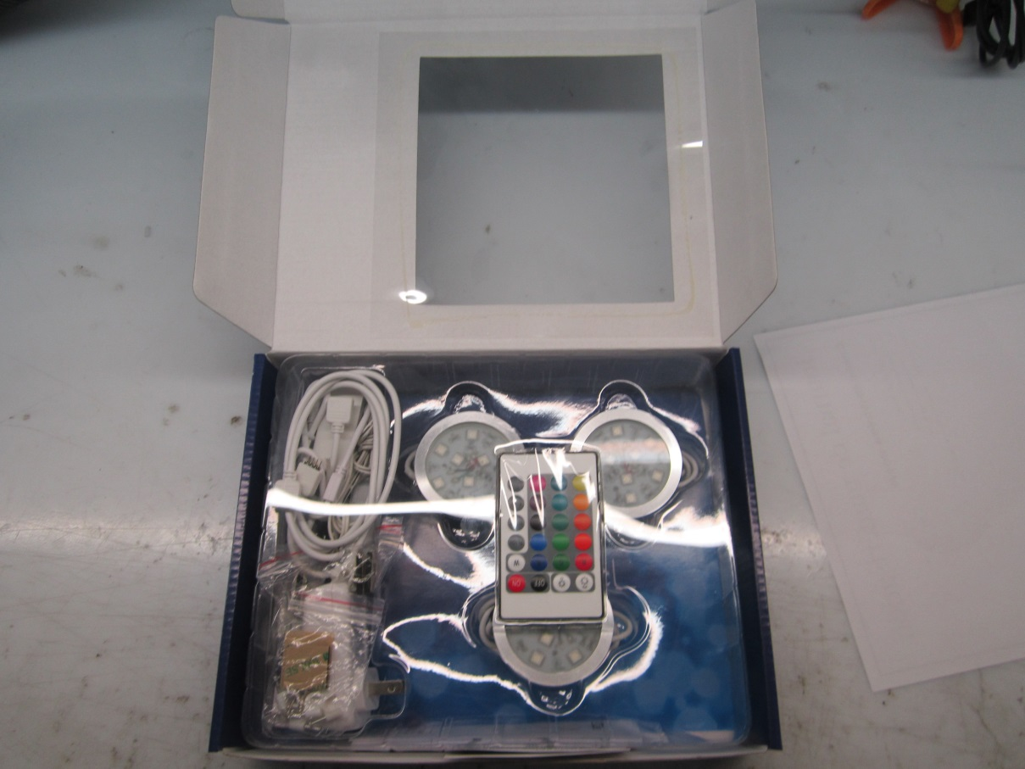

Étape 11 : Fermer l’emballage et appliquer les collant
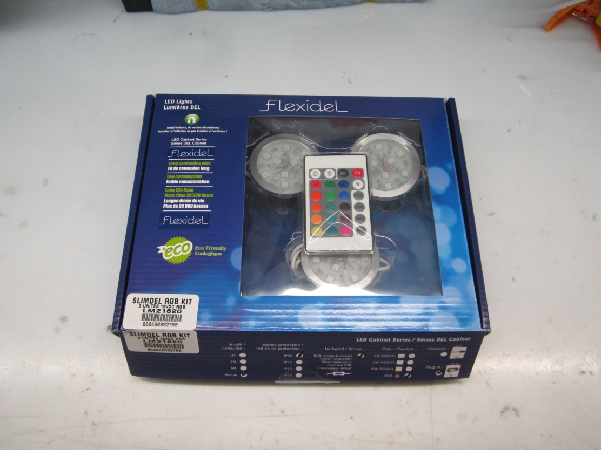
Appliquer collant FlexiDel aux deux endroits
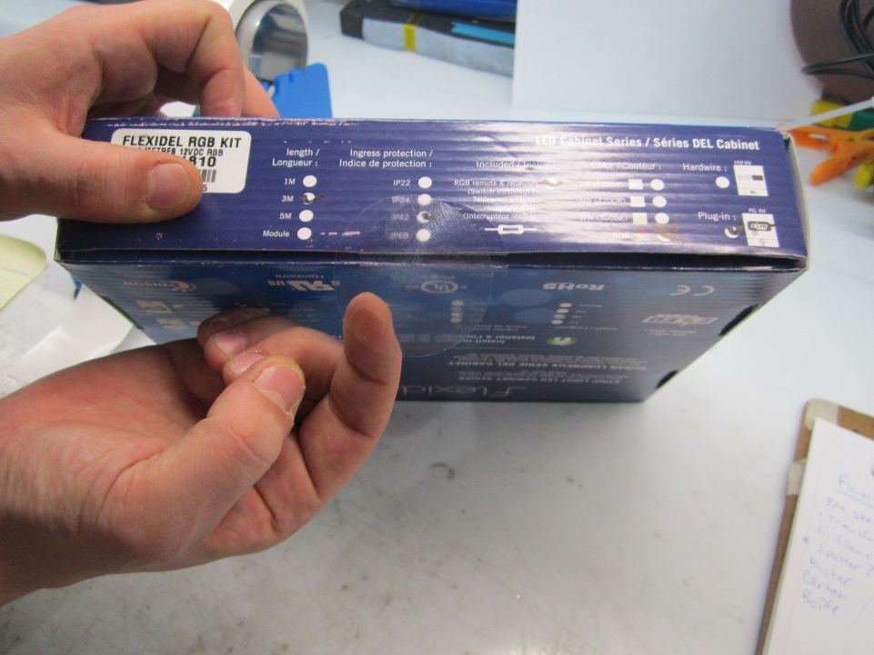
Appliquer l’étiquette appropriée et l’emballage du Kit FlexiDel SlimDel est terminée
Vue éclaté

